RADIO-BINGO NORD-OUEST FM
Programme des jeux – Descriptions des prix

Chaque lot consiste en 5 feuilles de jeu, avec 3 cartes de bingo par feuille. Chaque lot coûte 12 $ (les feuilles ne peuvent pas être vendues séparément).

Feuille 1 BLEUE

Première partie – 1 rangée – horizontale, verticale ou diagonale – 50 $
Deuxième partie – 2 lignes – dans n’importe quel sens, mais elles doivent se croiser – 100 $
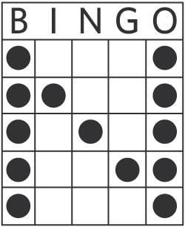
Troisième partie – lettre N – ligne verticale sous B et O, ligne diagonale du haut de B au bas de O – 150 $
Quatrième partie – carte complète – 200 $

Feuille 2 ORANGE

Première partie – 1 rangée – horizontale, verticale ou diagonale – 50 $
Deuxième partie – 2 lignes – dans n’importe quel sens, mais elles doivent se croiser – 100 $
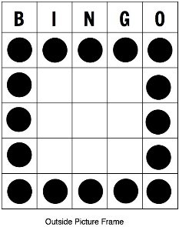
Troisième partie – lettre O – contour de la carte – 150 $
Quatrième partie – carte complète – 200 $

Feuille 3 VERTE

Première partie – 1 rangée – horizontale, verticale ou diagonale – 50 $
Deuxième partie – 2 lignes – dans n’importe quel sens, mais elles doivent se croiser – 100 $
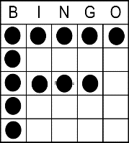
Troisième partie – lettre F – ligne verticale sous le B, rangée horizontale du haut, rangée horizontale de la case gratuite – 150 $
Quatrième partie – carte complète – 200 $

Feuille 4 JAUNE

Première partie – 1 rangée – horizontale, verticale ou diagonale – 50 $
Deuxième partie – 2 lignes – dans n’importe quel sens, mais elles doivent se croiser – 100 $
–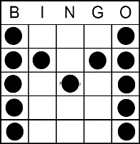
Troisième partie – lettre M, lignes verticales sous le B et le O, lignes diagonales du haut de B et de O jusqu’à la case gratuite – 150 $
Quatrième partie – carte complète – 200 $

Feuille 5 ROSE

Le jeu Fireball Progressif – Prix de l’événement de 100$ accordé si bingo, dans le modèle en forme de coeur requis, est appelé sur toute balle régulière tirée avant ou après la boule de feu progressive.

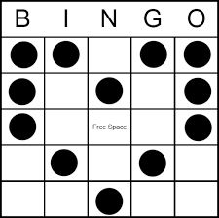
Le gros lot Progressif sera remporté si le motif requis, en forme de cœur, est déclaré et vérifié immédiatement après le tirage de la balle Fireball. L’animateur annoncera la boule Fireball comme la prochaine balle à venir dans la goulotte, puis la prochaine balle sera tirée et annoncée. Il y aura un délai de 60 secondes avant que l’animateur appelle pour tout Bingo gagnant sur la balle Fireball. Un temps additionnel de 30 secondes sera permis pour que tout potentiel gagnant puisse se déclarer et appeler. L’animateur annoncera une dernière fois tous les Bingos gagnants sur la balle Fireball et un autre temps additionnel de 30 secondes sera permis. Après ce dernier temps écoulé, l’animateur annoncera la clôture du jeu Fireball Progressif et continuera la partie pour la cagnotte à gagner de 100$. Aucun Bingo gagnant tardif ne sera accepté pour le Jeu Fireball Progressif. Si le gros lot n’a pas été remporté, il sera reporté lors de la prochaine partie de Bingo. Le jeu Fireball Progressif plafonne à 5000$. Le montant progressif de la contribution distribué dans le pot commun sera égal à 25% de la vente des cartes. Le montant plafonné restera en jeu jusqu`à ce que le Fireball soit remporté. S’il n’est pas remporté dans un délai maximum de 6 mois (date à partir de laquelle il a commencé), le jeu Fireball Progressif sera joué en partie éliminatoire. Le jour de la partie éliminatoire, la balle Fireball ne sera pas ajoutée au boulier, et le Fireball Progressif sera remporté par le(s) premier(s) gagnant(s) qui déclare(nt) et possède(nt) une carte de Bingo valide en forme en cœur. Après la clôture de la partie éliminatoire, le jeu continuera pour la cagnotte de 100$.

